BÁO CÁO THỰC HÀNH

LẬP TRÌNH HƯỚNG ĐỐI TƯỢNG

|  |  |
| --- | --- |
| Họ tên | Nguyễn Khắc Thanh Liêm |
| MSSV | 20235764 |
| Mã lớp | 750864 |

# Bài 2.2.5:

**Thực hiện chạy chương trình:**

Hộp thoại yêu cầu điền số thứ nhất: (Chọn 75)

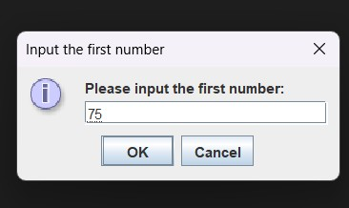

Sau khi “OK”, hộp thoại tiếp tục hiện ra yêu cầu điền số thứ hai:

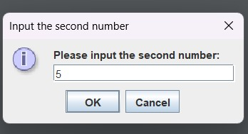

Tiếp tục, hộp thoại kết quả được hiển thị trên màn hình:

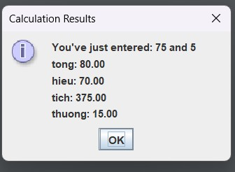

Trường hợp chọn số thứ 2 là 0, chương trình vẫn hiển thị kết quả của phép tổng, hiệu, tích, nhưng dòng cuối sẽ hiển thị “Không thể chia cho 0”

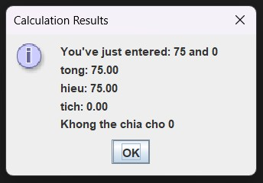

# Bài 2.2.6

**Chạy chương trình:**

Sau khi chạy, chương trình hiển thị hộp thoại lựa chọn loại phương trình cần giải với các lựa chọn từ 0-3 tương ứng

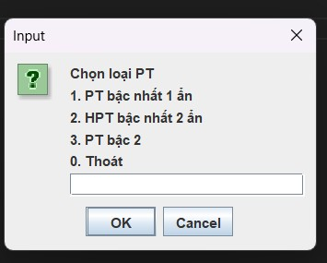

Trường hợp ta chọn “OK” khi chưa có giá trị đầu vào, hộp thoại sẽ hiển thị như dưới đây rồi tự động dừng chương trình, điều này cũng tương tự với trường hợp chọn “Cancel”.

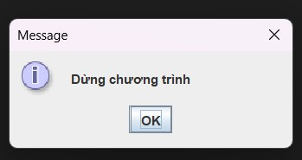

Trường hợp chọn 1-3, chương trình sẽ thực hiện các tác vụ tương ứng:

**Trường hợp 1 – PT bậc nhất 1 ẩn:**

* Hộp thoại thông báo

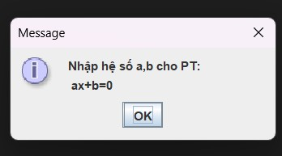

* Thực hiện nhập giá trị cho biến
* Chọn a = 10, b = 5, PT trở thành 10x+5 = 0

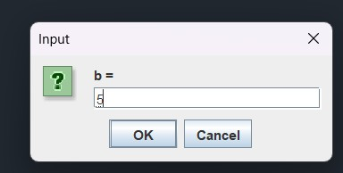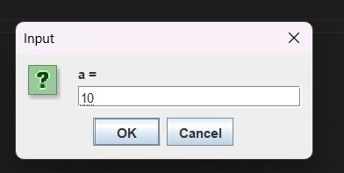

* Chương trình trả về kết quả -0.5

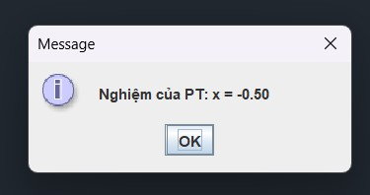

**Trường hợp 2 - HPT bậc nhất 2 ẩn:**

* Tương tự với trường hợp 1, các hộp thoại sẽ lần lượt xuất hiện nếu người dùng nhập giá trị hợp lệ.

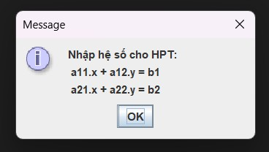

* Nhập giá trị cho từng biến, 6 hộp thoại (6 biến a11, a12, b1, a21, a22, b2) hiển thị giống trường hợp sau:

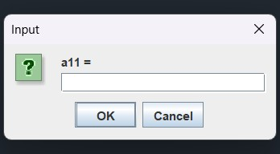

* Chọn giá trị lần lượt từng biến, VD trường hợp dưới đây, phương trình được chọn các biến như sau:

3x + 2y = 10

{

6x + y = 12

* Sau khi nhập xong, kết quả được hiển thị qua hộp thoại:

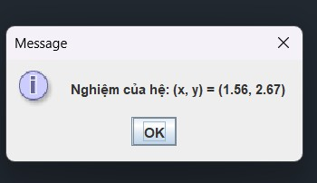

**Trường hợp 3 - PT bậc hai 1 ẩn:**

Tương tự 2 trường hợp trên, hộp thoại thông báo:

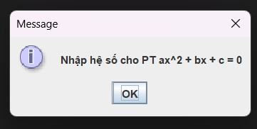

Thực hiện nhập giá trị các biến, VD: 3x2+4x+1 = 0, hộp thoại kết quả hiển thị:

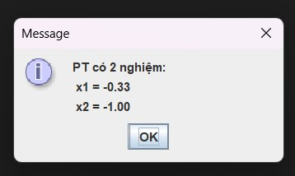

# Bài 6.1

Thực hiện chạy đoạn code, chương trình sẽ hiển thị cửa sổ lựa chọn như sau

Khi chọn “Yes”, chương trình hiển thị

Khi chọn “No”, chương trình hiển thị

**Questions:**

* What happens if users choose “Cancel”?
* How to customize the options to users, e.g. only two options: “Yes” and “No”, OR “I do” and “I don’t” (Suggestion: Use Javadocs or using Eclipse/Netbean IDE help).

**Trả lời câu hỏi:**

* **Điều gì xảy ra khi chọn Cancel?**: Hộp lệnh hiển thị tương tự như khi ta lựa chọn “No”

Lý do:

* + Ở đoạn code dưới đây, chương trình thực hiện kiểm tra nếu option == JOptionPane.YES_OPTION, vậy nên mọi giá trị khác “Yes” sẽ mặc định hiển thị "No".



* + Vì JOptionPane.NO_OPTION có giá trị 1 và

JOptionPane.CANCEL_OPTION có giá trị 2, nên nếu chọn

"Cancel", nó không phải YES_OPTION, do đó khối else sẽ chạy và hiển thị "You've chosen: No".

* Để tùy chỉnh các tùy chọn của người dùng theo yêu cầu đề bài, có thể quy chung thành chương trình bỏ đi lựa chọn Cancel trong hộp thoại, do lựa chọn này mặc định đã có khi sử dụng

**JOptionPane.showConfirmDialog()**

➔ Cách sửa: thêm JOptionPane.YES_NO_OPTION vào trong lệnh JOptionPane.showConfirmDialog().

Đoạn code mới sẽ như sau:

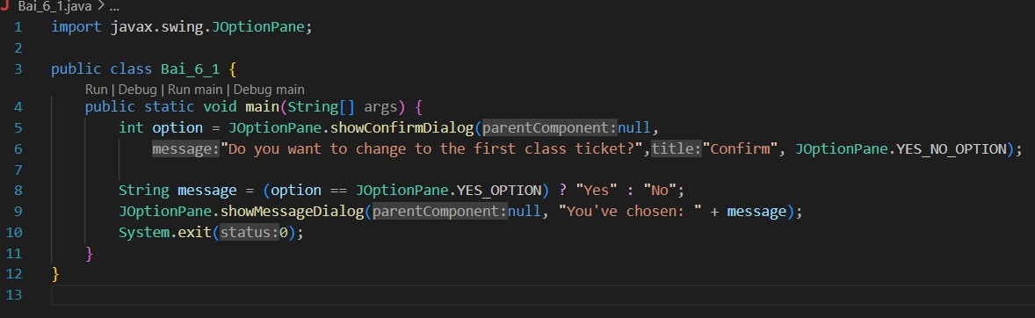

Khi thực hiện chạy chương trình, chương trình chỉ hiện ra hộp thoại với 2 lựa chọn “Yes” “No” đúng với đề bài.

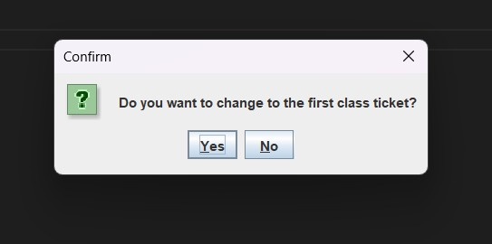

# Bài 6.2

**Chạy chương trình:**

# Bài 6.3

**Chạy chương trình với n = 8:**

# Bài 6.4

**Thực hiện chạy code:**

# Bài 6.5

Chạy chương trình:

# Bài 6.6

**Chay chương trình:**

